

Twitter Project - dokumentacja
Katarzyna Lasak, Michał Torba

1. Opis projektu
Celem zadania było stworzenie aplikacji internetowej pozwalającej na korzystanie z wybranego podzbioru funkcji Twittera dla konkretnego użytkownika tego serwisu. Miał on umożliwiać oglądanie twittów osób śledzonych, a admin dodatkowo miał posiadać możliwość dodawania nowych osób do śledzenia. Podczas implementacji dodatkowo postanowiliśmy dodać możliwość wyszukiwania osób które można śledzić, dodawania twittów, oglądania własnych twittów oraz podgląd listy osób śledzonych.

2. Technologie
Do implementacji projektu wybraliśmy język Java w wersji 1.6. Jako framework webowy do budowy naszej aplikacji zastosowaliśmy Vaadin w wersji 7. Autentykację i autoryzację zaimplementowaliśmy z pomocą Shiro. Dla ułatwienia komunikacji z Twitterem użyliśmy też nieoficjalnej biblioteki – twitter4j. Całość deployowana była na serwer aplikacji vFabric tc Server.
Do testowania wykorzystaliśmy JUnit, Mockito oraz PowerMock, raport pokrycia uzyskaliśmy dzięki Coberturze, a diagram klas został wygenerowany z pomocą ObjectAID UML Designer.
Środowiskiem do budowania został Maven.

3. Budowa aplikacji
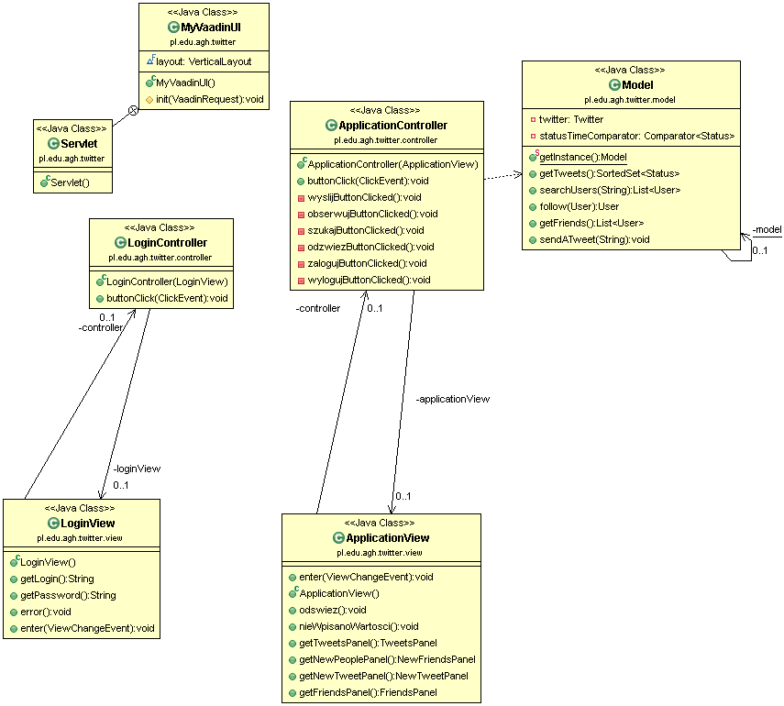
Główną klasą związaną z sesją użytkownika jest klasa MyVaadinUI rozszerzająca Vaadinową klasę UI. Gdy użytkownik otwiera stronę po raz pierwszy, wywoływana jest metoda init(), która tworzy całe środowisko związane z bezpieczeństwem oraz nawigacją między stronami oraz przekierowuje użytkownika do widoku logowania.
Aplikacja zbudowana jest zgodnie ze wzorcem MVC - zależnie od tego czy użytkownik jest zalogowany, czy nie, kierowany jest do LoginView lub bezpośrednio do ApplicationView. Każdemu z tych widoków odpowiada kontroler – LoginController przechowuje logikę logowania, ApplicationController zaś odpowiada za główną funkcjonalność aplikacji operując na Modelu.
Każdy widok związany jest z własnym adresem - /#!application dla głównego widoku aplikacji oraz /#!login dla widoku logowania. Implementacja zabezpieczeń zapewnia że ręczne wpisanie adresu aplikacji nie zezwoli na nieuprawniony dostęp.
Widok logowania jest maksymalnie uproszczony – pozwala na wpisanie loginu i hasła. Naciśnięcie przycisku „zaloguj” kieruje zaś żądanie do kontrolera logowania, błędne wpisanie powoduje wyświetlenie komunikatu błędu, zaś poprawne powoduje przekierowanie do widoku aplikacji
Widok aplikacji posiada 3 oblicza. Pierwsze - gdy niezalogowany użytkownik przejdzie do niego za pomocą adresu w przeglądarce – zostanie wtedy poinformowany o braku uprawnień oraz dostanie możliwość przekierowania na stronę logowania. Drugie, gdy zostanie zalogowany jako użytkownik. Będzie wtedy widział listę 20 najnowszych twittów zawierających zarówno jego twitty, jak i twitty osób przez niego śledzonych, posortowanych chronologicznie wraz z informacjami o autorze i datą, oraz listę osób śledzonych. Odświeżanie trzeba wykonywać osobiście z pomocą przycisku „odśwież”. Trzecim obliczem zaś jest to widziane przez admina – poza opcjami użytkownika ma on też opcje wysłania twitta, oraz wyszukania i dodawania użytkowników do śledzenia. Akcje te wymuszają odświeżenie strony dzięki czemu zmiany są widoczne od razu po ich wykonaniu. Każdy element widoku jest więc pokazywany lub ukrywany w zależności od uprawnień zalogowanego użytkownika.
Całość aplikacji jest praktycznie (z dokładnością do kontekstu bezpieczeństwa użytkownika) bezstanowa – wszystkie dane są na bieżąco pobierane z serwisu Twitter. Model jest implementacją zdalną w tym sensie, że wszystkie żądania na temat danych (tak pobierania jak i zmiany) przekazuje dalej do serwisu Twitter. Jest singletonem, w którym na sztywno zaimplementowana jest logika połączenia z Twitterem dla wybranego przez nas użytkownika serwisu włącznie z wszystkimi niezbędnymi danymi potrzebnymi do autoryzacji przez Oauth.
Autentykacja i autoryzacja użytkowników jest zrealizowana w oparciu o plik shiro.ini, który zawiera hasła oraz definicje grup użytkowników (w tym przypadku każda grupa posiada jednego członka) i ról przypisanych do każdej z grup.

4. Testy
Zgodnie z wymaganiami projektu napisane zostały również testy jednostkowe. Objęły one swym zasięgiem cały model (90% pokrycia), oraz ApplicationController (100%). Ze względu na specyfikę jego działania uznaliśmy, że kontroler logowania nie wymaga testów, natomiast UI z samej swojej natury wykracza poza zakres testów jednostkowych.

5. Implementacja
Całość implementacji wraz z javadocs i testami dostępna jest pod adresem https://github.com/lasak/VaadinProject

